课时3　光电效应 波粒二象性

基 础 梳 理

1. 光电效应

在________下从物体发射出________的现象．发射出来的电子叫________.

2. 光电效应规律

(1) 存在着饱和电流：对于一定颜色的光，入射光越强，单位时间内发射的光电子数越多．

(2) 存在着遏止电压和截止频率：光电子的能量只与入射光的频率有关，而与入射光的强弱无关．当入射光的频率低于截止频率时不发生光电效应．

(3) 光电效应具有瞬时性：当频率超过截止频率时，无论入射光怎样微弱，几乎在照到金属时立即产生光电流，时间不超过1×10－9 s.

3. 逸出功

电子要脱离金属所需克服金属做功的________，逸出功的大小和________有关，不同的材料有________的逸出功.

4. 光电效应方程

金属中电子吸收了一个光子后获得的光子的能量是*hν*，这些能量一部分用来克服金属的________，另一部分作为电子飞出金属时所具有的________，*E*k＝________.

5. 光的波粒二象性

(1) 光的干涉、衍射、偏振现象证明光具有波动性．

(2) 光电效应说明光具有粒子性．

(3) 光既具有________性，又具有________性，称为光的波粒二象性．大量光子产生的效果显示出________性，个别光子产生的效果显示出________性.

6. 物质波

(1) 物质波：任何一个运动着的物体，小到微观粒子大到宏观物体都有一种波与它对应，其波长*λ*＝________，*p*为运动物体的动量，*h*为普朗克常量．物质波也叫________波．

(2) 概率波：光的干涉现象是大量光子的运动遵守波动规律的表现，亮条纹是光子到达概率________的地方，暗条纹是光子到达概率________的地方，因此光波又叫概率波．

考点1对光电效应现象和实验规律的理解)

1、如图所示，当一束一定强度某一频率的黄光照射到光电管阴极K上时，此时滑片*P*处于*A*、*B*中点，电流表中有电流通过，则(　　)

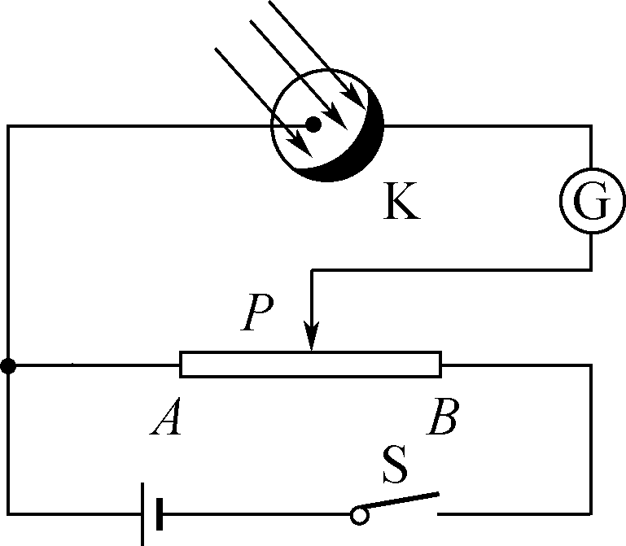

A. 若将滑片*P*向*B*端移动时，电流表读数有可能不变

B. 若将滑片*P*向*A*端移动时，电流表读数一定增大

C. 若用红外线照射阴极K时，电流表中一定没有电流通过

D. 若用一束强度相同的紫外线照射阴极K时，电流表读数不变

考点2光子说与光电效应方程的应用)

2、某金属的逸出功为*W*0，用波长为*λ*的光照射该金属表面时能够发生光电效应，已知光电子的电荷量为*e*，普朗克常量为*h*，光速为*c*.则下列说法中正确的是(　　)

A. 照射光的强度越大，逸出的光电子的最大初动能越大

B. 逸出金属表面的光电子的最大初动能为 －*W*0

C. 该金属的截止频率为

D. 截止电压为

3、我国中微子探测实验利用光电管把光信号转换为电信号．如图所示，A和K分别是光电管的阳极和阴极，加在A、K之间的电压为*U*.现用发光功率为*P*的激光器发出频率为*υ*的光全部照射在K上，回路中形成电流．已知阴极K材料的逸出功为*W*0，普朗克常量为*h*，电子电荷量为*e*.

(1) 求光电子到达A时的最大动能*E*km.

(2) 若每入射*N*个光子会产生1个光电子，所有的光电子都能到达A，求回路的电流*I*.

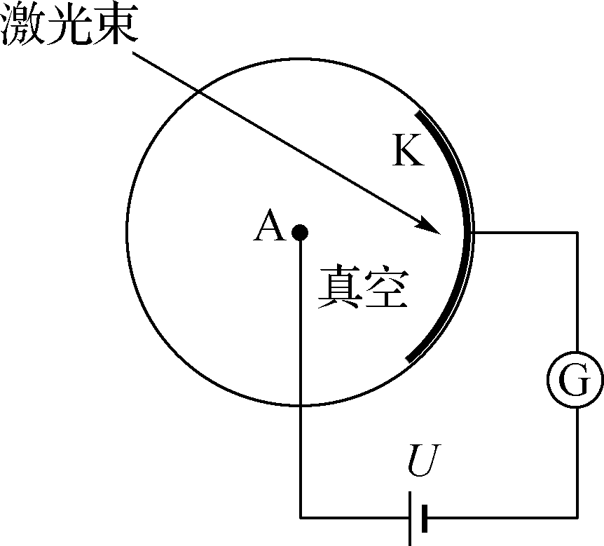

考点3对光电效应曲线的理解和应用)

4、在光电效应实验中，四束光①、②、③、④分别照射光电管，其光电流与电压的关系图线如图所示．下列说法中正确的是(　　)

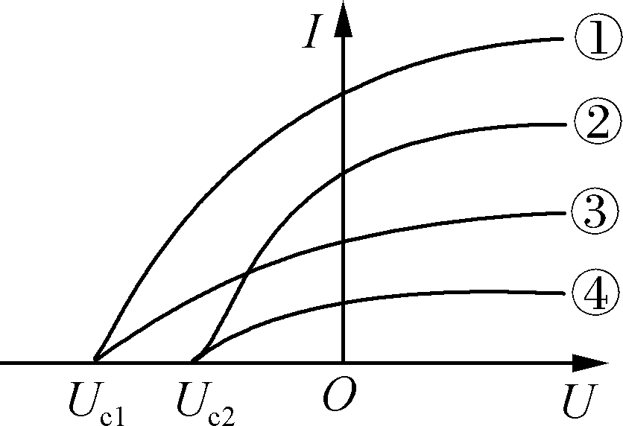

A. ①光的频率大于②光的频率

B. ①光的强度小于③光的强度

C. 图线与纵轴的交点对应的是饱和光电流

D. ④光照射时产生的光电子最大初动能最大

5、如图所示，图甲为光电效应的实验装置示意图，图乙为实验测得的遏止电压随光照频率的变化规律．下列说法中正确的是(　　)

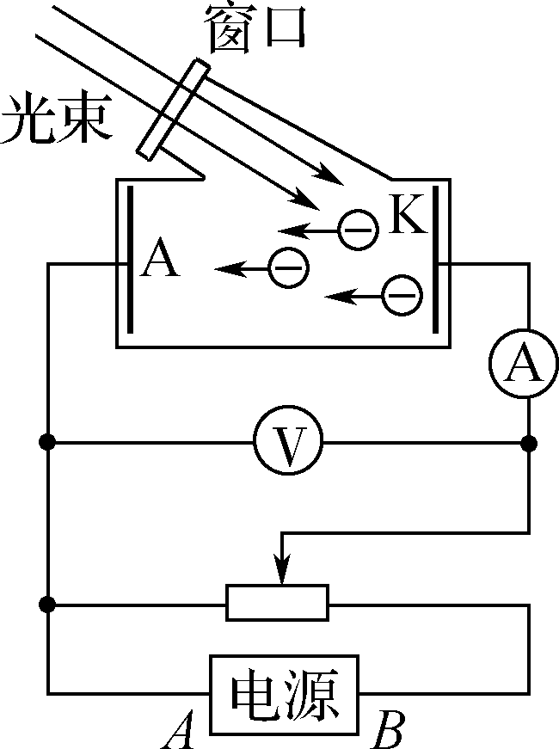 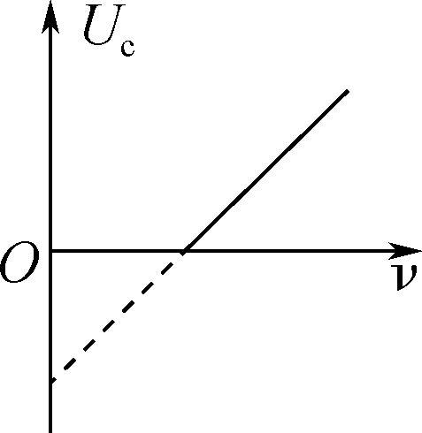

甲 乙

A. 电源的*A*端为正极

B. 若图线斜率为*k*，则普朗克常量为

C. 用某色光照射金属板时不能发生光电效应，增大光照强度，则电流表示数增大

D. 用单色光照射时电流表有示数，滑动变阻器滑片向右移动时电流表示数将减小

考点4对光的波粒二象性的理解

6、下列说法中正确的是(　　)

A. 光的波粒二象性学说彻底推翻了麦克斯韦的光的电磁说

B. 在光的双缝干涉实验中，暗条纹的地方是光子永远不能到达的地方

C. 光的双缝干涉实验中，大量光子打在光屏上的落点是有规律的，暗条纹处落下光子的概率小

D. 单个光子显示波动性，大量光子显示粒子性

考点5对物质波的理解)

7、某大型激光器，能发出频率为*ν*、功率为*P*0的高纯度和高亮度激光．如图所示，光电管的阴极K用某金属制成，闭合开关S，当该激光射向阴极，产生了光电流．移动变阻器的滑片*P*，当光电流恰为零时，电压表的示数为*U*c，已知普朗克常量为*h*，电子电荷量为*e*，真空中的光速为*c*.求：

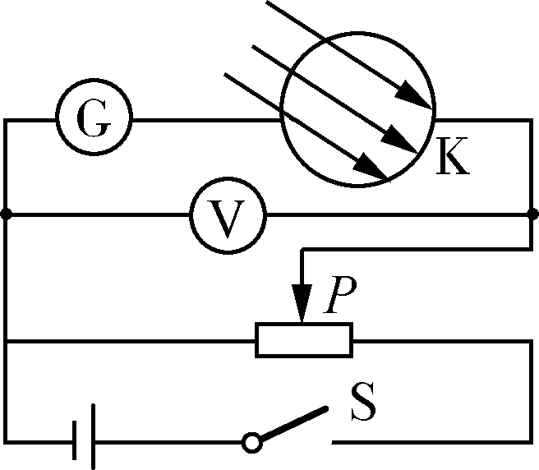

(1) 激光器发出的光子的动量*p*.

(2) 光电管阴极K的截止频率*ν*c.

**课后巩固**

1. 下列各组现象能说明光具有波粒二象性的是(　　)

A. 光的色散和光的干涉

B. 光的干涉和光的衍射

C. 泊松亮斑和光电效应

D. 光的反射和光电效应

2. 关于黑体辐射的强度与波长的关系，下列图中正确的是(　　)

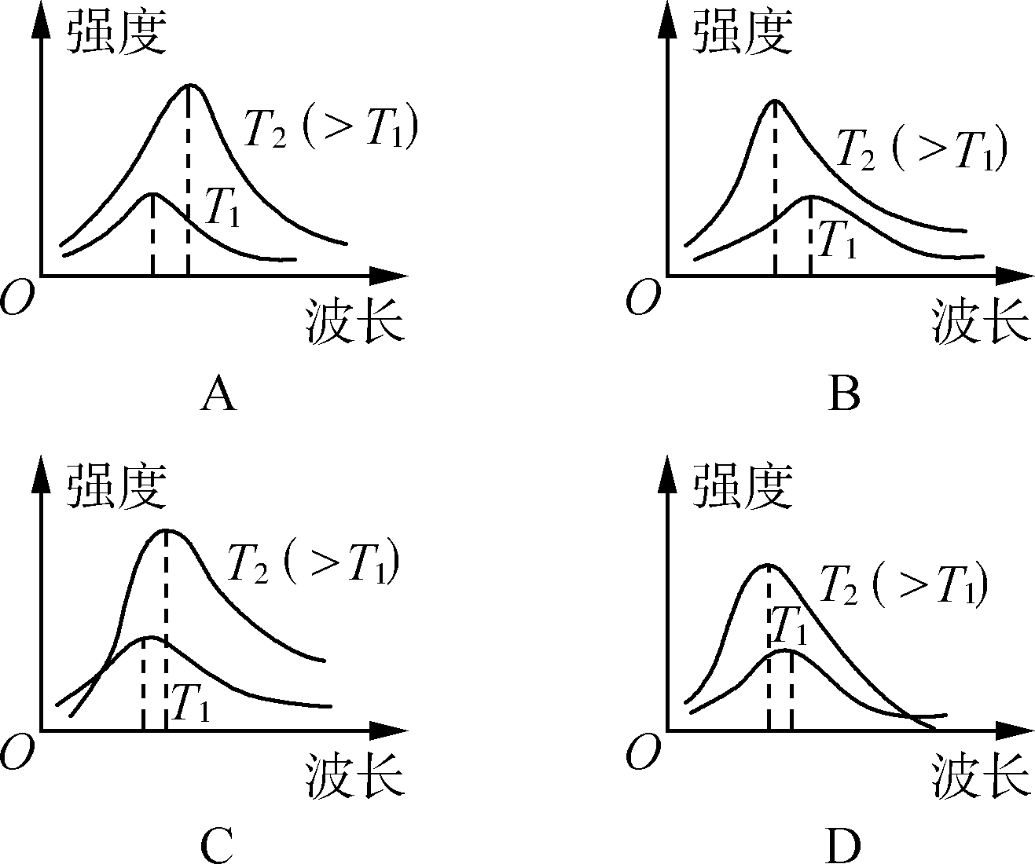

3. (2020·山东威海模拟)用波长200 nm的光照射铝的表面发生光电效应，已知铝的逸出功是4.2 eV，普朗克常量*h*＝6.6×10－34 J·s，电子电荷量*e*＝1.6×10－19 C，则光电子的最大初动能约为(　　)

A. 0.2 eV B. 2 eV

C. 20 eV D. 200 eV

4. (2020·山东潍坊模拟)某同学设计了如图所示的电路来研究光电效应现象，结点*Q*位于滑动变阻器的中点，初始状态时，滑片*P*也恰好位于滑动变阻器的中点．实验过程中，当该同学用绿光照射光电管时，灵敏电流表有示数，下列说法中正确的是(　　)

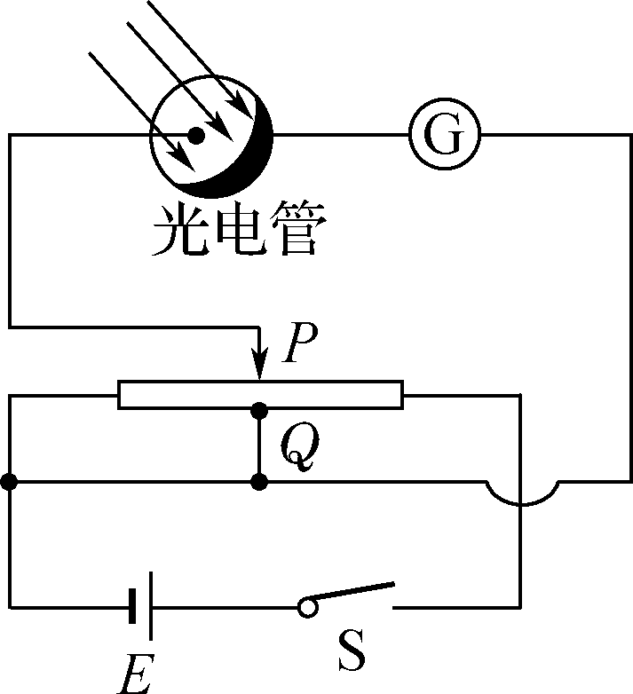

A. 若换用紫光照射光电管，则电流表的示数一定增大

B. 若增大绿光的光照强度，则电流表的示数一定增大

C. 若将滑片*P*向右滑动，则电流表的示数一定不断增大

D. 若将滑片*P*向左滑动，则电流表的示数一定能减小为0

5. (2021·常州期中调研改编)某同学用甲、乙、丙三种色光分别照射同一光电管，研究光电流*I*与所加电压*U*之间的关系，得到如图所示的图像．则下列说法中正确的是(　　)

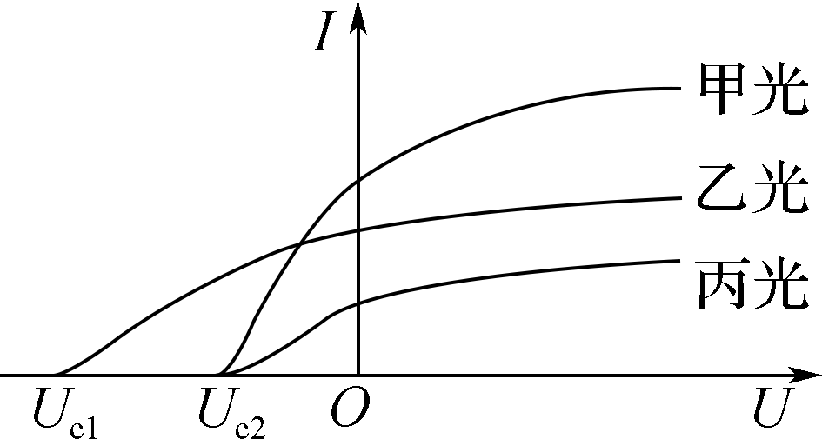

A. 甲光的波长小于乙光的波长

B. 乙光的频率小于丙光的频率

C. 甲光的光强大于丙光的光强

D. 甲光产生的光电子的最大初动能大于丙光产生的光电子最大初动能

6. (2020·河北唐山模拟)用金属铷为阴极的光电管观测光电效应现象，实验装置示意图如图甲所示，实验中测得铷的遏止电压*U*c与入射光频率*ν*之间的关系如图乙所示，图线与横轴交点的横坐标为5.15×1014 Hz.已知普朗克常量*h*＝6.63×10－34 J·s.则下列说法中正确的是(　　)

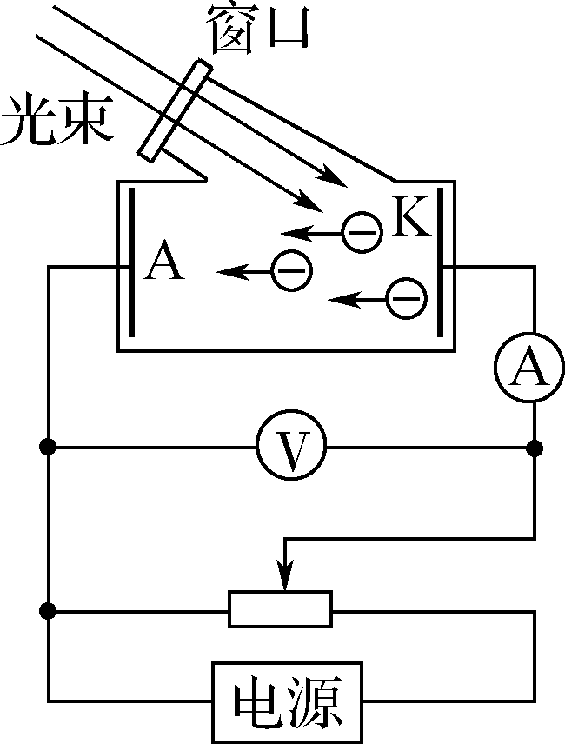 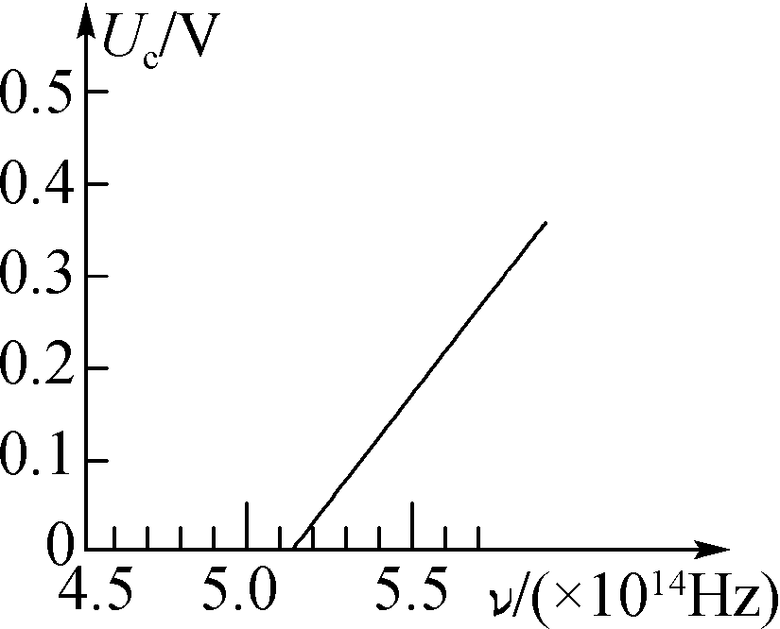

甲 乙

A. 欲测遏止电压，应选择电源左端为正极

B. 当电源左端为正极时，滑动变阻器的滑片向右滑动，电流表的示数持续增大

C. 增大照射光的强度，产生的光电子的最大初动能一定增大

D. 如果实验中入射光的频率*ν*＝7.00×1014 Hz，则产生的光电子的最大初动能*E*k约为1.2×10－19 J